Triển khai hệ thống
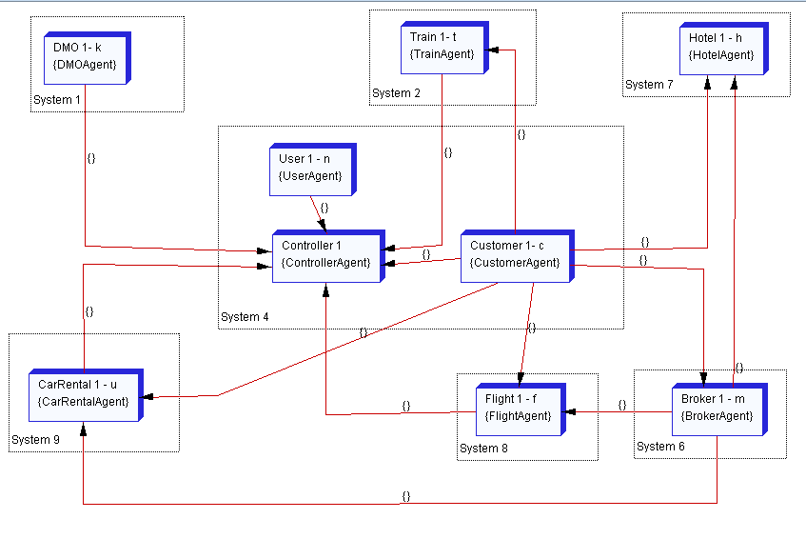
Hình . mô hình triển khai của hệ thống E-tourism
Một trong những đặc điểm quan trọng khi triển khai hệ thống E-tourism là phải đảm bảo tính phân tán của hệ thống. Với kiến trúc phân tán, hệ thống sẽ giải quyết được vấn đề cân bằng tại và cũng sẽ phù hợp hơn với dữ liệu có đặc tính phân tán của ngành du lịch. Để đảm bảo được điều đó, hệ thống E-tourism đã được phân tích và thiết kế phân tán, dẫn đến kết quả các thành phần của hệ thống sẽ được triển khai phân tán (như hình vẽ). Chúng ta sẽ đi sâu xem xét kiến trúc này, hệ thống E-tourism sẽ có một agent trung gian duy nhất (ControllerAgent), các agent loại khác có thể có số lượng nhiều hơn. Các agent người dùng (UserAgent) và khách hàng (CustomerAgent) được triển khai cùng máy chủ với agent trung gian (ControllerAgent), mỗi loại agent tương ứng với các nhà cung cấp dịch vụ cơ bản (FlightAgent, HotelAgent, CarRentalAgent, TrainAgent), agent người môi giới (BrokerAgent) và agent địa điểm đích (DMO) sẽ được triển khai trên các máy chủ riêng biết. Chú ý các agent cùng loại có thể được triển khai trên các container khác nhau.

